Câu **1**: [VD]

Bạn hãy chọn đáp án đúng:  
Từ ba số 1 , 2 , 3 có thể lập được tất cả bao nhiêu số có hai chữ số có chữ số đơn vị là 2?  
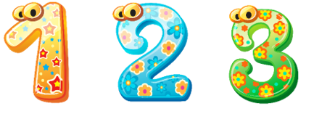

A. 3

B. 1 C. 0 D. 2

Lời giải:

**Bước 1:**

Từ ba số 1 , 2 , 3 lập được các số thoả mãn yêu cầu đề bài là: 12 , 32 , 22 .  
Đáp án: 3 .

Câu **2**: [VD]

Điền số thích hợp vào ô trống:  
Từ bốn chữ số 0 , 2 , 4 , 6 có thể lập được tất cả bao nhiêu số có hai chữ số khác nhau?  
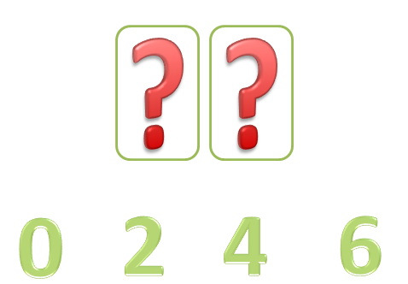  
Trả lời : [[9]].

Lời giải:

**Bước 1:**

Từ bốn chữ số 0 , 2 , 4 , 6 có thể lập được các số có hai chữ số khác nhau là: 20 , 40 , 60 , 24 , 42 , 26 , 62 , 46 , 64 .  
Như vậy có thể lập được tất cả 9 số có hai chữ số khác nhau từ bốn chữ số 0 , 2 , 4 , 6 .  
Đáp án: 9 .

Câu **3**: [VD]

Bạn hãy chọn đáp án đúng:  
Trong các số: 34 , 68 , 56 , 49 , 62 , 48 , 90 , 77 có bao nhiêu số có chữ số hàng chục và chữ số hàng đơn vị cùng là số chẵn?  
img_question

A. 3

B. 5 C. 4 D. 6

Lời giải:

**Bước 1:**

Các số có chữ số hàng chục và chữ số hàng đơn vị cùng là số chẵn là: 68 , 62 , 48 .  
Đáp án: 3 .  
**Đáp án khác:**  
5 : Học sinh có thể nhầm đề từ cùng là số chẵn thành cùng là số lẻ.  
6 : Học sinh có thể nhầm đề thành có bao nhiêu số chẵn.  
4 : Học sinh có thể đếm nhầm.

Câu **4**: [VD]

Bạn hãy chọn đáp án đúng.  
Có bao nhiêu số có hai chữ số được viết từ các chữ số 1 , 2 , 4 ?  
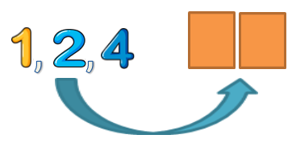

A. 9 số

B. 6 số C. 8 số D. 7 số

Lời giải:

**Bước 1:**

Các số có hai chữ số viết từ các chữ số 1 , 2 , 4 là: 11 , 12 , 14 , 22 , 21 , 24 , 41 , 42 , 44.  
Vậy ta có tất cả 9 số.  
**Đáp án:**9 số.  
**Đáp án khác:**  
7 , 8 - Học sinh có thể viết thiếu số.  
6 - Học sinh có thể chỉ lấy các số có hai chữ số khác nhau.

Câu **5**: [VD]

Chọn đáp án đúng.  
Cho các số sau: 53 , 61 , 90 , 37 , 42.  
Hỏi trong các số trên, sau khi lấy chữ số hàng chục cộng với chữ số hàng đơn vị, số nào cho ra kết quả lớn nhất ?  
  
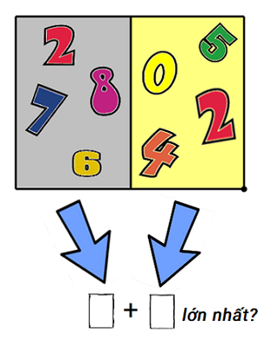

A. 37

B. 53 C. 61 D. 90

• 42

Lời giải:

**Bước 1:**

Số 53. Kết quả sau khi cộng là: 5 + 3 = 8.  
Số 61. Kết quả sau khi cộng là: 6 + 1 = 7.  
Số 90. Kết quả sau khi cộng là: 9 + 0 = 9.  
Số 37. Kết quả sau khi cộng là: 3 + 7 = 10.  
Số 42. Kết quả sau khi cộng là: 4 + 2 = 6.  
Trong bốn số: 6 , 7 , 8 , 9 , 10 , số lớn nhất là: 10 .  
Vậy số có tổng chữ số hàng chục và chữ số hàng đơn vị lớn nhất là 37.  
**Đáp án**: 37.

Câu **6**: [VD]

Bạn hãy chọn đáp án đúng:  
Từ hai chữ số 0 , 4 có thể lập được tất cả bao nhiêu số có hai chữ số?

A. 2  số.

B. 4 số. C. 1 số. D. 3 số.

Lời giải:

**Bước 1:**

Từ hai số 0 , 4 có thể lập được các số có hai chữ số là: 40 , 44.  
**Đáp án:**2 .

Câu **7**: [VD]

Bạn hãy chọn đáp án đúng:  
Từ hai chữ số 4 , 6 có thể lập được tất cả bao nhiêu số có hai chữ số?

A. 4 số.

B. 2 số. C. 1 số. D. 3 số.

Lời giải:

**Bước 1:**

Từ hai số 4 , 6 có thể lập được các số có hai chữ số là: 46 , 64 , 44 , 66.  
**Đáp án:**4 số.

Câu **8**: [VD]

Bạn hãy chọn đáp án đúng:  
Trong các số 54 , 68 , 46 , 39 , 42 , 88 , 70 , 57 có bao nhiêu số có chữ số hàng chục và chữ số hàng đơn vị đều là một trong các số 1 ; 3 ; 5 ; 7 ; 9 ?  
  
img_question

A. 2 số.

B. 5 số. C. 4 số. D. 6 số.

Lời giải:

**Bước 1:**

Các số có chữ số hàng chục và chữ số hàng đơn vị cùng là một trong các số 1 ; 3 ; 5 ; 7 ; 9 là  
39 , 57.  
**Đáp án:**2 số.

Câu **9**: [VD]

Bạn hãy chọn đáp án đúng.  
Hỏi trong các số dưới đây, sau khi lấy chữ số hàng đơn vị trừ đi chữ số hàng chục, số nào cho ra kết quả lớn nhất?

A. 36 B. 24

C. 17

Lời giải:

**Bước 1:**

**Lý thuyết:**  
Cấu tạo các số đến 100 .  
  
Số 36 có chữ số hàng chục là 3 và chữ số hàng đơn vị là 6 .  
Kết quả sau khi lấy chữ số hàng đơn vị trừ đi chữ số hàng chục là: 6 − 3 = 3 .  
Số 24 có chữ số hàng chục là 2 và chữ số hàng đơn vị là 4 .  
Kết quả sau khi lấy chữ số hàng đơn vị trừ đi chữ số hàng chục là: 4 − 2 = 2 .  
Số 17 có chữ số hàng chục là 1 và chữ số hàng đơn vị là 7 .  
Kết quả sau khi lấy chữ số hàng đơn vị trừ đi chữ số hàng chục là: 7 − 1 = 6 .  
Vì 6 > 3 > 2 nên sau khi lấy chữ số hàng đơn vị trừ đi chữ số hàng chục, số 17 cho ra kết quả lớn nhất.  
**Đáp án:**17 .

Câu **10**: [VD]

Bạn hãy chọn đáp án đúng.  
Cho các số sau: 84 ; 72 ; 65 .  
Trong các số trên, số nào có chữ số hàng chục lớn hơn chữ số hàng đơn vị là 4 đơn vị?

A. 84

B. 72 C. 65

Lời giải:

**Bước 1:**

**Lý thuyết:**  
Cấu tạo các số đến 100 .  
  
Số 84 có chữ số hàng chục là 8 và chữ số hàng đơn vị là 4 .  
Vì 8 > 4 nên số 84 có chữ số hàng chục lớn hơn chữ số hàng đơn vị là 8 − 4 = 4 (đơn vị)  
Số 72 có chữ số hàng chục là 7 và chữ số hàng đơn vị là 2 .  
Vì 7 > 2 nên số 72 có chữ số hàng chục lớn hơn chữ số hàng đơn vị là 7 − 2 = 5 (đơn vị)  
Số 65 có chữ số hàng chục là 6 và chữ số hàng đơn vị là 5 .  
Vì 6 > 5 nên số 65 có chữ số hàng chục lớn hơn chữ số hàng đơn vị là 6 − 5 = 1 (đơn vị)  
**Đáp án:**84 .

Câu **11**: [VD]

Bạn hãy điền số thích hợp vào ô trống.  
Cho các số sau: 35 ; 27 ; 16 .  
Hỏi trong các số trên, sau khi lấy chữ số hàng chục cộng với chữ số hàng đơn vị, số nào cho ra kết quả nhỏ nhất?  
Trả lời: [[16]].

Lời giải:

**Bước 1:**

**Lý thuyết:**  
Cấu tạo các số đến 100 .  
  
Số 35 có chữ số hàng chục là 3 và chữ số hàng đơn vị là 5 .  
Kết quả sau khi lấy chữ số hàng chục cộng với chữ số hàng đơn vị là: 3 + 5 = 8 .  
Số 27 có chữ số hàng chục là 2 và chữ số hàng đơn vị là 7 .  
Kết quả sau khi lấy chữ số hàng chục cộng với chữ số hàng đơn vị là: 2 + 7 = 9 .  
Số 16 có chữ số hàng chục là 1 và chữ số hàng đơn vị là 6 .  
Kết quả sau khi lấy chữ số hàng chục cộng với chữ số hàng đơn vị là: 1 + 6 = 7 .  
Vì 7 < 8 < 9 nên sau khi lấy chữ số hàng chục cộng với chữ số hàng đơn vị, số 16 cho ra kết quả nhỏ nhất.  
**Đáp án:**16 .

Câu **12**: [VD]

Bạn hãy điền số thích hợp vào ô trống.  
Cho các số sau: 16 ; 27 ; 32 .  
Trong các số trên, số nào có chữ số hàng đơn vị cộng với chữ số hàng chục bằng 7 ?  
Trả lời: [[16]].

Lời giải:

**Bước 1:**

**Lý thuyết:**  
Cấu tạo các số đến 100 .  
  
Số 16 có chữ số hàng chục là 1 và chữ số hàng đơn vị là 6 .  
Chữ số hàng đơn vị cộng với chữ số hàng chục của số 16 là: 1 + 6 = 7 .  
Số 27 có chữ số hàng chục là 2 và chữ số hàng đơn vị là 7 .  
Chữ số hàng đơn vị cộng với chữ số hàng chục của số 27 là: 2 + 7 = 9 .  
Số 32 có chữ số hàng chục là 3 và chữ số hàng đơn vị là 2 .  
Chữ số hàng đơn vị cộng với chữ số hàng chục của số 32 là: 3 + 2 = 5 .  
Vậy số 16 có chữ số hàng đơn vị cộng với chữ số hàng chục bằng 7 .  
**Đáp án:**16 .

Câu **13**: [VD]

Bạn hãy chọn đáp án đúng.  
Bạn Nam nói: “Có 8 số có 2 chữ số và có chữ số hàng đơn vị là 4 ”.  
Hỏi bạn Nam nói đúng hay sai?

A. Đúng

B. Sai

Lời giải:

**Bước 1:**

**Lý thuyết:**  
Cấu tạo các số đến 100 .  
  
Các số có 2 chữ số và có chữ số hàng đơn vị là 4 là: 14 ; 24 ; 34 ; 44 ; 54 ; 64 ; 74 ; 84 ; 94 .  
Do đó, có 9 số có 2 chữ số và có chữ số hàng đơn vị là 4 .  
Vậy bạn Nam nói sai.  
**Đáp án:**Sai.

Câu **14**: [VD]

Bạn hãy điền số thích hợp vào ô trống.  
Có bao nhiêu số có 2 chữ số và có chữ số hàng chục là 3 ?  
Trả lời: [[10]] số.

Lời giải:

**Bước 1:**

**Lý thuyết:**  
Cấu tạo các số đến 100 .  
  
Các số có 2 chữ số và có chữ số hàng chục là 3 là: 30 ; 31 ; 32 ; 33 ; 34 ; 35 ; 36 ; 37 ; 38 ; 39 .  
Vậy có 10 số có 2 chữ số và có chữ số hàng chục là 3 .  
**Đáp án:**10 .

Câu **15**: [VD]

Bạn hãy điền số thích hợp vào ô trống.  
Cho các thẻ số như sau:  
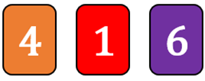  
Từ các thẻ số đã cho có thể lập được bao nhiêu số có hai chữ số và có số chục là 4 ?  
(Biết các thẻ số chỉ được dùng 1 lần)  
Trả lời: [[2]] số.

Lời giải:

**Bước 1:**

**Lí thuyết:**  
Cấu tạo các số đến 100 .  
  
Lấy chữ số 4 làm số chục thì có hai số là 41 và 46 .  
Do đó lập được 2 số có hai chữ số và có số chục là 4 .  
**Đáp án**2 .